Hoe bouw ik een theater op?

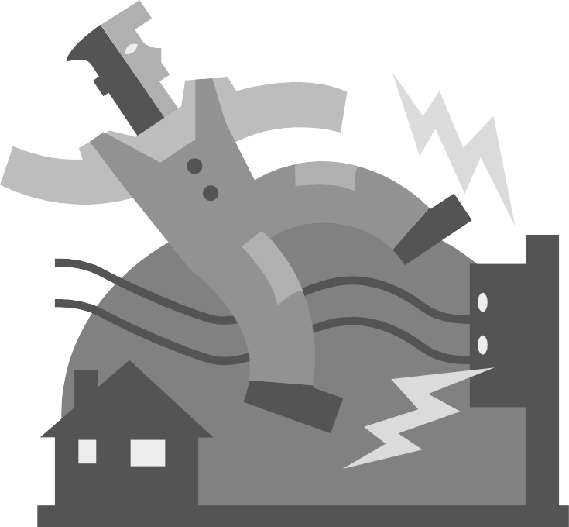

Inhoudsopgave

Inhoudsopgave 2
Volgorde van de opdrachten 3
Planning 4
1 (1 pt) Welke kabels zijn er? 5
2 (1 pt) Hoe hang ik een lamp op? 6
3 (1 pt) Hoe sluit ik een geluidstafel aan? 7
4 (1 pt) Hoe sluit ik een lichttafel aan? 8
5 (1 pt) Hoe verbind ik twee trussen? 9
6 (1 pt) Hoe gebruik ik de opwind-statieven? 10
7 (1 pt) Hoe sluit ik een CD-speler aan? 11
8 Waarom kan ik een PSP niet aansluiten? 12
9 (1 pt) Hoe sluit ik een monitor aan? 13
10 (2 pt) Hoe neem ik met een MD-speler op? 14
11 (1 pt) Hoe kan ik een geluidsopname maken? 15
12 (3 pt) Hoe maak ik een geluidsopname? 17
13 (1 pt) Hoe gedraagt een technicus zich? 18
14 (1 pt) Veiligheid 19
15 (1 pt) Hoe kan je zien hoe goed een artiest in de microfoon praat/zingt? 20
16 (1 pt) Hoe zing je goed in een microfoon? 21
17 (1 pt) Wat moet een theater over mij weten? 22
18 (3 pt) Hoe organiseer ik een Open Podium? 23
19 (3 pt) Hoe gaat een optreden in een echt theater? 24
20 (1 pt) Hoe zet ik een film op computer? 25
Hoe maak ik een handleiding? 26

Volgorde van de opdrachten

Je moet voor het einde van deze periode alle opdrachten gedaan hebben.

In de veertien opdrachten zit een volgorde. Hieronder kun je zien welke opdrachten je gedaan moet hebben om een andere te kunnen doen.

De opdrachten 1,2,3,4,5,13 en 14 kun je altijd gaan doen. Voor bijvoorbeeld opdracht 11 moet je eerst opdracht 7 hebben gedaan.

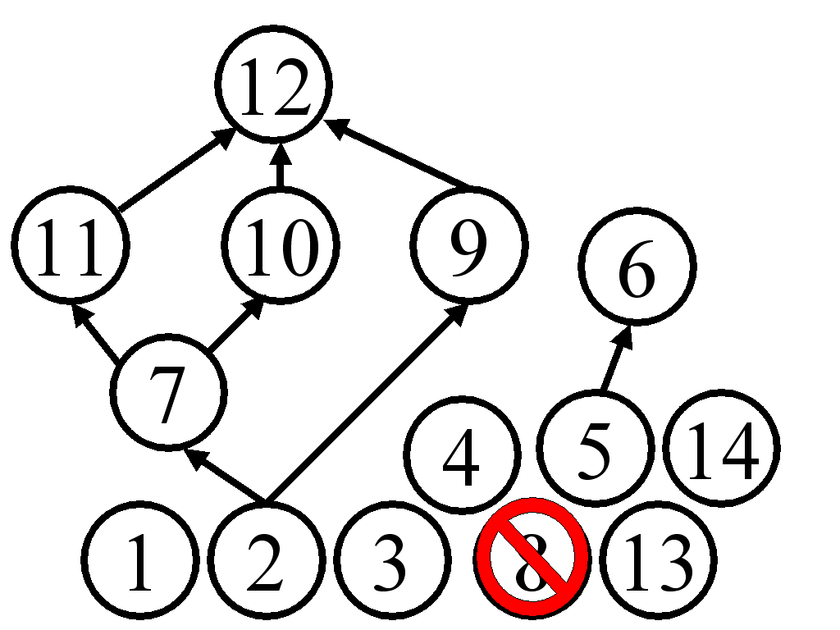

Planning

Les | Datum | Te doen in les
1 | 12 nov | m. twee opdrachten
2 | 19 nov | m. twee opdrachten
3 | 26 nov | m. twee opdrachten
4 | 3 nov | m. twee opdrachten
5 | 10 nov | m. twee opdrachten
6 | 17 nov | m. twee opdrachten
7 | 7 jan | m. twee opdrachten
8 | 14 jan | Herhalen practische toets
9 | 21 jan | Practische toets
10 | 28 jan | Practische toets

Je moet uiteindelijk 14 punten halen! Per extra punt meer krijg je 0,1 op je rapportcijfer erbij. Elk punt minder is 0,5 rapportcijfer eraf.

(1 pt) Welke kabels zijn er?

Zoek alle connectoren, zowel als vrouwtje als mannetje. De namen staan in onderstaand schema. In het lokaal kun je deze namen soms ook op dozen in de kast vinden.

Naam | Waar kun je deze vinden?
DMX | Signaalkabel tussen lichttafel en dimmerpack is DMX
XLR | De meest voorkomende geluidskabel. Een microfoon heeft een XLR uitgang
Jack | Een gitaarkabel heeft twee jack connectoren
Tulp | Een CD-speler hebben een rode en een witte tulp-ingang
Euro | Een stroomkabel voor actieve speaker, maar ook computers hebben een euro ingang
220 volt | Een gewone stroomkabel
Krachtstroom | Een krachtstroom kabel

Teken (of maak een foto van) alle connectoren, zowel als vrouwtje als mannetje.

(1 pt) Hoe hang ik een lamp op?

Hang een lamp op aan een truss. Kijk bij andere lampen hoe deze al opgehangen zijn. Let erop dat de lamp niet op z’n kop hangt en dat je een safety (een stalen veiligheidskoortje) gebruikt.

Vraag de leraar te controleren of je het goed hebt gedaan.

Maak een handleiding (minimaal honderd woorden) of filpje waarin je uitlegt hoe je een lamp op moet hangen.

(1 pt) Hoe sluit ik een geluidstafel aan?

Sluit een speaker en microfoon aan op een geluidstafel. De microfoon moet verbonden worden met de ‘mic 1’ (XLR) ingang. De speaker moet verbonden worden met de ‘master out’ of ‘main mix out’ (XLR) uitgang. Een geluidstafel die stereogeluid ondersteunt, heeft twee ‘main mix out’ uitgangen: één voor de linker en één voor de rechter speaker.

Stel de gain van de microfoon goed in. Laat het gezang in de microfoon over de speaker horen. Laat de opstelling door de leraar controleren. Ruim dan alle kabels netjes op.

Maak een handleiding (minimaal tweehonderd woorden) of filpje waarin je uitlegt hoe je een geluidstafel aansluit.

(1 pt) Hoe sluit ik een lichttafel aan?

Opdracht: sluit twee lampen aan op de lichttafel. Je hebt zeker een dimmerpack nodig. Je mag kiezen om wel of niet een multkabel te gebruiken. Sluit de tafel zo aan dat je de lampen apart aan en uit kunt laten gaan. Laat de opstelling door de leraar controleren.

Maak een handleiding (minimaal driehonderd woorden) of filpje waarin je uitlegt hoe je een lichttafel aansluit. Leg uit hoe je kunt weten welke lamp op welk kanaal komt.

Maak een schematische tekening waarmee je laat zien wat met wat is verbonden. Geef in de tekening aan van welke type alle kabels zijn.

(1 pt) Hoe verbind ik twee trussen?

Verbind twee trussen. Hiervoor heb je 4 truss-verbindingsstukken, 8 truss-pinnen en 8 truss-haarspelden nodig.

Let op: een truss-pin loopt taps toe (wordt smaller aan de tip). Weet je Theaterwet 1 nog? ‘Als iets niet past, dan hoort het ook niet te passen’. Kijk goed naar de grootte van de gaten in de truss en verbindingsstukken. Soms gaan pinnen niet soepel door de gaten heen. Gebruik een hamer om de pin er toch goed doorheen te krijgen.

Laat de opstelling door de leraar controleren. Maak daarna de trussen weer los en ruim de truss-dingen op.

Maak een handleiding (minimaal tweehonderd woorden) of filpje waarin je uitlegt hoe je twee trussen verbindt.

(1 pt) Hoe gebruik ik de opwind-statieven?

Laat twee opwindstatieven omhoog en omlaag gaan. De opwindstatieven dragen een truss met eraan minimaal één lamp. Zorg bij het omhoogdraaien dat de staalkabels in het opwindmechanisme mooi naast elkaar komen te liggen. Zorg bij het omlaagdraaien dat de truss zonder schokken omlaag gaat. Beweeg de rode platte hendeltjes aan het statief hiervoor.

Maak een handleiding (minimaal tweehonderd woorden) of filpje waarin je laat zien hoe je twee opwindstatieven omhoog en omlaag laat gaan.

(1 pt) Hoe sluit ik een CD-speler aan?

Deze opdracht kun je pas doen als je opdracht 2 hebt gedaan.

Sluit een CD-speler aan op een geluidstafel. Je hebt hiervoor twee tulp-tulp kabeltjes nodig. Soms heeft een geluidstafel tulp-aansluitingen, soms moet je een verloopstukje van tulp naar mono-jack gebruiken.

Een kanaal voor een CD-speler heeft geen gain-knop. De gain hoeft dan ook niet ingesteld te worden. Stuur het geluid van de CD-speler over de speakers. Laat de opstelling door de leraar controleren. Ruim dan de tulp-kabels op.

Maak een handleiding (minimaal honderd woorden) of filpje waarin je laat zien hoe je een CD-speler moet aansluiten.

Waarom kan ik een PSP niet aansluiten?

(1 pt) Hoe sluit ik een monitor aan?

Deze opdracht kun je pas doen als je opdracht 2 hebt gedaan.

Sluit een monitor aan en stuur er geluid naar toe.

Een geluidstafel heeft meerdere uitgangen. De ‘main mix’ of ‘main master’ ken je al. Als uitgang voor een monitor wordt vaak de ‘aux’ (of ‘aux send’ of ‘monitor out’) gebruikt. De aux uitgang is vaak van het type jack. De ingang van de monitor ook (de monitor heeft ook een XLR ingang. Deze is voor een microfoon). Als de monitor is aangesloten kun je met de aux knoppen (zitten op elk kanaal) geluid sturen naar de monitor. Let op: de aux heeft ook een eigen master knop. Zet de aux master halfopen.

Maak een handleiding (minimaal driehonderd woorden) of filpje waarin je laat zien hoe je een monitor aansluit en hoe je er geluid naar toe stuurt.

(2 pt) Hoe neem ik met een MD-speler op?

Deze opdracht kun je pas doen als je opdracht 7 hebt gedaan.

Sluit een MD-speler aan en stuur er geluid naar toe.

Een geluidstafel heeft meerdere uitgangen. De ‘main mix’ of ‘main master’ ken je al. Een andere uitgang is de ‘aux’. Als de aux uitgang een jack-vrouwtje is, gebruik dan een verloopstukje van jack naar tulp. Als de MD-speler is aangesloten kun je met de aux knoppen (zitten op elk kanaal) geluid sturen naar de MD-speler. Zet voor de opname de MD-speler op opnemen. Let op: de aux heeft ook een eigen master knop. Zet de aux master halfopen. Controleer de opname door de MD-speler het geluid weer af te laten spelen.

Maak een handleiding (minimaal driehonderd woorden) of filpje waarin je laat zien hoe je een MD-speler aansluit en hoe je er een opname mee maakt.

(1 pt) Hoe kan ik een geluidsopname maken?

Bedenk wat de technici en muzikanten moeten doen om een geluidsopname te maken.

Om een geluidsopname te kunnen maken, moeten de acteurs samenwerken met de muzikanten. De technici moeten dan wel weten wat er moet gebeuren.

De techniek moet de volgende dingen allemaal doen (maar niet in deze volgorde):
- De monitoren van de muzikanten goed instellen
- De aux(en) instellen zodat het geluid goed opgenomen wordt
- De gain van de microfoons instellen
- Alle apparatuur aansluiten
- De opname maken
- Een testopname maken

De muzikanten moeten de volgende dingen allemaal, en sommige dingen vaker, doen (maar niet in deze volgorde):
- Iedereen stil zijn
- Elk apart een stuk van het liedje zingen, de anderen stil zijn
- Iedereen een stuk van het liedje zingen
- Iedereen het hele liedje zingen

Maak een draaiboek voor een geluidsopname. Gebruik een tabel met twee kolommen (zoals hieronder) waarin in de juiste volgorde staat wat de technici en muzikanten moeten doen. Vermeld in elke rij wat er door beide groepen moet worden gedaan en tot wanneer dit duurt (bijvoorbeeld: ‘Geluid naar monitor(en) sturen, tot muzikanten zichzelf hard genoeg kunnen horen’)

Wat moeten de technici doen? | Wat moeten de muzikanten doen?

(3 pt) Hoe maak ik een geluidsopname?

Deze opdracht kun je pas doen als je opdracht 9 t/m 11 hebt gedaan.

Maak twee geluidsopnames van een heel liedje: één met en één zonder monitor.

Zoek één of meerdere muzikanten. Houdt jezelf en de groep aan jouw draaiboek van opdracht 11. Maar maak nu twee opnames: één met en één zonder monitor. Hoor je verschil tussen de twee opnames?

Maak twee geluidsopnamen van een heel liedje: één met en één zonder monitor. Geef duidelijk (op de MD) aan welk liedje met en welk liedje zonder monitor was.

Maak een verslag over hoe de samenwerking verliep. Wat ging er goed en wat kon er beter? En wat was er goed en wat kon er beter aan je draaiboek?

(1 pt) Hoe gedraagt een technicus zich?

Hoe denk jij dat een technicus zich gedraagt? Schrijf een toneelstuk met daarin minimaal één technicus. In dit toneelstukje moeten De Drie Theaterwetten zitten:
- Als het niet past, dan hoort het niet te passen
- Als je het niet in je eentje kan, vraag dan hulp
- Als het niet veilig kan, dan kan het niet

De Drie Theaterwetten hoeven niet letterlijk gezegd te worden, maar wel op een bepaalde manier in je stuk terug te vinden zijn.

(1 pt) Veiligheid

Wat mag in een theater wel en niet?

Sommige dingen mogen zeker niet. Bijvoorbeeld: ‘ Je moet nooit je vingers in een stopcontact steken’.

Sommige dingen weet je niet zeker. Bijvoorbeeld: ‘Als een lamp brandt, mag je de stekker er niet uittrekken’.

Schrijf twintig veiligheidsregels op waarvan je denkt dat deze niet mogen. Je docent geeft uiteindelijk aan of deze wel of niet mochten. Overigens, als een lamp brandt, mag je best de stekker er niet uittrekken.

(1 pt) Hoe kan je zien hoe goed een artiest in de microfoon praat/zingt?

Sommige artiesten kunnen erg goed onversterkt (=zonder microfoon) zingen. Maar dat wil nog niet zeggen dat ze goed in een microfoon kunnen zingen!

Een technicus kan dit wel zien, dankzij de PFL knop en de gain.

Maak een handleiding (minimaal tweehonderd woorden) of filpje waarin je laat zien hoe een artiest kan zien hoe goed hij/zij in de microfoon zingt.

(1 pt) Hoe zing je goed in een microfoon?

Een microfoon kun je zien als een muziekinstrument. Kun jij ontdekken hoe je in een microfoon moet zingen? Probeer allerlei manieren uit, om uiteindelijk de beste manier te vinden.

Maak een handleiding (minimaal tweehonderd woorden) of filpje waarin je uitlegd hoe je goed in een microfoon zingt.

(1 pt) Wat moet een theater over mij weten?

Als je zelf wilt optreden in een theater, bijvoorbeeld op een Open Podium, dan moeten de mensen in dit theater sommige dingen van je weten:
- Techniek: welke geluidsapparatuur heb je nodig? Wat wil je dat de lichttechnicus doet?
- Presentator: wat ga je doen? Wie ben jij? Waarom treedt je op? Hoe lang duurt dat?
- Organisator: Hoe lang duurt je optreden?

Maak een document waarin je alles vertelt wat een theater van je wilt weten.

LET OP: Als dit niet volledig blijkt, dan krijg je dit document terug om het aan te vullen. Dit gaat net zo lang door, tot het document goed genoeg is voor een echt theater.

(3 pt) Hoe organiseer ik een Open Podium?

Sommige leerlingen in jouw klas doen het liefst theatertechniek. Anderen vinden het leuk om op te treden of te presenteren. Kortom: iedereen die je nodig hebt voor een Open Podium. Als jij dat nou eventjes organiseert...

Organiseer een Open Podium. Zorg voor minimaal vier artiesten, minimaal één presentator, minimaal twee technici en minimaal twintig mensen publiek (inclusief je docent). Zowel de artiesten als het publiek hoeven niet uit je klas te zijn. Zelf zorg je ervoor dat tijdens het Open Podium alles goed loopt.

Laat voor het Open Podium aan je docent zien, dat je alles geregeld hebt: de emails met mensen en de (Word)documenten met gegevens. Maak ook van te voren een tijdsplanning.

(3 pt) Hoe gaat een optreden in een echt theater?

In een echt theater optreden gaat anders dan op school. Om in het echt op te treden heb je lef nodig. En je hoort je ook als een echte artiest te gedragen.

Een Open Podium is een prima plek om te oefenen!

Regel dat je in een echt theater mag optreden. Vertel de datum en tijd aan je docent. Verzamel alle emails en lever deze in.

(1 pt) Hoe zet ik een film op computer?

Je moet de hele tijd filmpjes maken. Kun jij die op de computer zetten?

Je hebt hiervoor een ‘capture-kabel’ nodig, die de filmcamera met een computer verbindt. Ook heb je een externe harde schijf nodig.

Gebruik Windows Movie Maker om je filmpje te importeren op de externe harde schijf.

Zet je filmpje op de computer en lever deze in.

Hoe maak ik een handleiding?

- Vermeld bovenaan wie de handleiding heeft/hebben geschreven
- Houd je aan de minimale hoeveelheid woorden
- Noem alle stappen in de juiste of meest logische volgorde
- Je mag tekeningen (MS Paint) of foto’s (internet of fototoestel) gebruiken als dat gemakkelijker is.
- Lever de handleiding digitaal op TeleTop in
- Op TeleTop staat een voorbeeld van een handleiding

